11.2怎样比较做功的快慢

1．知道功率的概念，知道功率计算公式、单位及物理意义。
2．会计算有关功率的简单问题。
3．通过比较做功的快慢学习用比值法研究物理问题。
4．通过实例说明功率的含义，认识功率在实际应用中的重要价值。

重点
功率的概念及计算。
难点
功率的测量。

体重计、卷尺、秒表等。

一、创设情境，导入新课
讨论：在建筑工地上，需要把几百块砖全部送到楼顶，你能想出几种办法？你认为应选择哪种办法？为什么这样选择？
二、新课教学
(一)如何比较做功的快慢
力做功时，不仅有多有少，而且有快有慢。在生产实践中，人们不仅要注意做功的多少，更要关心做功的快慢。
如何比较做功的快慢呢？
活动：怎样比较做功的快慢
1．阅读课本活动1，注意观察两个情景，了解女同学和男同学各是怎么说的。因图中两位同学的说法都带有片面性，即女同学只比较功的多少而没有考虑时间，男同学只比较时间的长短而没有考虑做功的多少。
2．讨论、交流，提出自己的看法。
经过讨论交流，学生可以得出：两位同学的说法都是片面的，不能只比较做功多少或只比较做功时间的长短。要比较物体做功的快慢，必须同时考虑两个因素：一是物体做了多少功，二是物体做功所用的时间。
3．小实验：(准备：在讲台两侧地面上分别放四块砖。)
实验1：两位同学都将搬四块砖，从地面搬到讲台上。
要求：一位同学一次将四块砖搬到讲台上，另一位同学分四次将四块砖搬到讲台上，两次做功所用的时间也就不同了。
实验2：要求：两位同学用相同的时间，一个同学将两块砖，另一个同学将四块砖，同时从地面搬到讲台上。
实验3：要求：一位同学用较短的时间将两块砖从地面搬到讲台上。另一位同学将三块砖用较长的时间从地面搬到讲台上。
观察讨论：谁做功快，谁做功慢，要求说明判断的理由。
分析实验1可得出：
方法一：做相同的功，用时少做功快。
分析实验2可得出：
方法二：做功时间相同，做功多的做功快。
分析实验3可得出：一位同学做功少，但用的时间短。另一位同学做功虽多，但用的时间长。
让学生找出比较做功快慢的方法。
实际教学中，不少学生很快会联想到速度概念和压强概念的建立过程，提出用单位时间里所做的功来比较做功的快慢。
教师指出，这是最简单也是最佳的方法。
(二)认识功率
1．功率概念：物理学中，把做功的多少与所用时间的比叫做功率。
2．功率的物理意义：功率是表示做功快慢的物理量。
3．功率计算公式：功率＝功/时间，
符号表达式：P＝W/t
4．功率的单位：在国际单位制中，功的单位是焦耳，时间的单位是秒，功率的单位是焦耳/秒，它有一个专门名称叫瓦特，简称瓦，符号是W，这个单位是为了纪念英国物理学家瓦特而用他的名字命名的，工程上还常用到千瓦 (kW)做功率的单位。1W＝1J/s，1 kW＝10³ W。
(1)体验：1W的大小
在1s内将两个鸡蛋举高1m，做功的功率约为1 W。
(2)阅读课本“信息浏览”，了解一些物体的功率，说明其意义。
典例解读 关于功率，下列说法正确的是( )
A．做功多的机械，功率一定大
B．做功时间短的机械，功率一定大
C．在相同的时间里，做功多的机械，功率一定大
D．做相同的功，所用时间长的机械，功率一定大
【解析】功率是反映做功快慢的物理量，其大小决定于做功的多少和做功时间这两个物理量。
【答案】C
(三)功率的计算
口答：1.人在3s内做功150J，求人的功率？
2．挖掘机在1min内做了7.2×10⁶ J的功，求挖掘机的功率？
想一想：在课本P7图11－10中，图(a)所示的起重机吊起的建筑材料重2000 N，高度为10 m，所用时间为40 s；图(b)所示的滑轮吊起的建筑材料重200 N，高度也为10 m，所用时间为20 s。它们做功的功率各是多少？哪个功率大？
教学分析：教学时要引导学生首先弄清题意，找出已知量和待求量，明确解题的过程。分析是沿着P＝→W＝Gh的思路进行。
典例解读 如图所示，一个质量为50 kg的人，在10 s内连续向上跳12个台阶，已知每个台阶的高度为0.2 m，则这个人在这段时间内的功率是( )
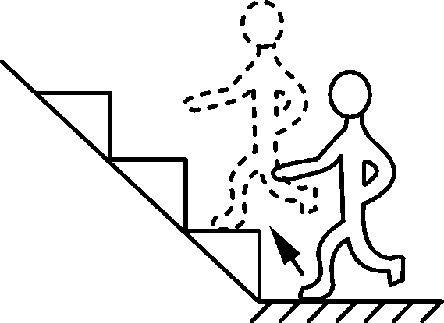
A．1200 W
B．10 W
C．12 W
D．120 W
【解析】人爬楼主要是克服重力做功，大小可以利用W＝Gh进行计算；功率大小可以利用P＝进行估算。由W＝Gh＝mgh可知，只要测得人的质量和楼高，就能算出人做功的大小。
【答案】D
(四)学生实践体验活动：比一比，谁的功率大
1．设计实验：
(1)要测出每个同学上楼的功率，需要知道哪些物理量？
(2)怎样测量这些物理量？
(3)测量顺序是怎样的？
(4)怎么设计记录数据的表格？
2．测量过程：
男女同学各选10名“运动员”排成两纵队，由两位同学记时间t，一位同学负责测量学生质量m，两位同学用卷尺测量四楼到地面的距离h，由教师指挥发出信号，学生开始以最快速度跑上四楼。记时员及时报时，将m、h、t三个数据填入表格中计算功率。最后比一比谁的功率大。

姓名 | 登楼的高度h/m | 登楼的时间t/s | 登楼的功率P/W
三、练习设计
请完成《探究在线·高效课堂》“随堂演练”部分。
四、课堂小结
1．功率概念及其物理意义。
2．注意功和功率两个概念的区别。
3．功率是机械的主要技术性能之一，是选购机械的重要依据。
4．调查常见机械和电器的功率。
五、布置作业
请完成《探究在线·高效课堂》“课时作业”部分。


